6CCSDMMT05-P

ESTUDO DAS ESTRUTURAS SUPERFICIAIS DO PESCOÇO: OS TRÍGONOS CERVICAIS

André Augusto Lemos Vidal de Negreiros ⁽²⁾ ; Agláia Moreira Garcia Ximenes⁽²⁾,Agripino Joaquim de Melo e Silva ⁽³⁾ ,Eulâmpio José da Silva Neto⁽⁴⁾,Gustavo Nunes Vilar⁽²⁾, José Bezerra da Costa Neto⁽²⁾ , Laís Araújo dos Santos⁽²⁾, Pedro Thiago de Sousa Lima⁽²⁾,
Renata Vieira Medeiros⁽²⁾
Centro de Ciências da Saúde/Departamento de Morfologia/MONITORIA

RESUMO

O pescoço é uma área de transição entre o crânio e as clavículas onde estão situadas importantes estruturas neurais, vasculares, glândulas, músculos, vértebras e vísceras dos sistemas respiratório e digestório. Por ser grande a complexidade e variedade de estruturas nesse espaço tão pequeno, a melhor abordagem para descrever os elementos anatômicos cervicais é aquela que segue o método da dissecação, obedecendo à divisão do pescoço em regiões ou trígonos. Esse é um método prático que facilita a identificação de estruturas, variações, lesões ou doenças. Diante disso, este estudo tem por objetivo identificar as estruturas superficiais do pescoço com base na utilização do recurso didático da sua divisão em trígonos. Foi empregado o método de dissecação utilizando os instrumentais usuais para o mesmo. Foram dissecadas as estruturas superficiais do pescoço em um cadáver adulto, do sexo masculino, pertencente ao Departamento de Morfologia do Centro de Ciências da Saúde da UFPB. Com base nos resultados da dissecação e tomando como referência o trígono anterior e o posterior do pescoço, foram identificados vasos, nervos e músculos bem como a ausência bilateral da veia jugular externa e ausência unilateral da veia jugular anterior. Com este estudo verificamos que o método da dissecação com base na divisão do pescoço em regiões se mostrou eficaz para identificação das estruturas superficiais comumente encontradas e também para identificar possíveis variações.

Palavras chaves: Pescoço,estruturas superficiais, trígonos do pescoço.

1.INTRODUÇÃO
O pescoço é um segmento de transição limitado superiormente por uma linha traçada do processo mastóideo até o ângulo da mandíbula e inferiormente pela borda superior das clavículas, unindo a cabeça ao tronco e aos membros. ^{(1), (3), (6)} Por ele passam importantes estruturas, como músculos, glândulas, artérias, veias, nervos, linfáticos, vértebras, incluindo componentes dos sistemas respiratório e digestório.⁽³⁾
Os vasos sanguíneos carotídeos e jugulares fazem a irrigação e drenagem, respectivamente, da cabeça e pescoço. Os plexos nervosos braquiais originam-se do pescoço e seguem inferior e lateralmente para entrar na axila e inervar os membros superiores. A traquéia e o esôfago estão na linha mediana e fazem parte do sistema respiratório e digestório, respectivamente. Além disso, a linfa trazida de quase todo o corpo desemboca na circulação através do ducto torácico, na raiz do pescoço.⁽³⁾ Verifica-se, dessa forma, que a região cervical, apesar de suas dimensões reduzidas, adquire grande importância clínica, pois está sujeito a muitas lesões⁽¹⁾ .
A melhor maneira para descrever as estruturas do pescoço é aquela que segue mais de perto o método da dissecação, indo da superfície para a profundidade (pele, tela subcutânea, platisma, camadas da fáscia cervical) ⁽¹⁾. Outro método bastante eficaz para descrição das estruturas superficiais do pescoço é dividir o dividi-lo em regiões ou trígonos Essa divisão trata-se de um recurso didático que permite comunicações claras no tocante a localização, lesões ou doenças. ^{(1), (3)}
Visto lateralmente o pescoço apresenta-se como um quadrilátero, limitado superiormente pela borda inferior da mandíbula e por uma linha traçada do ângulo da mandíbula ao processo mastóideo; inferiormente, pela borda superior da clavícula; anteriormente pela linha mediana anterior do pescoço; posteriormente, pela margem anterior do músculo (m) trapézio. Este espaço é subdividido pelo m. esternocleidomastóideo, que cruza obliquamente o quadrilátero, do esterno e clavícula inferiormente, até o processo mastóideo e o osso occipital, superiormente. A região situada anteriormente ao m. esternocleidomastóideo é chama-se trígono anterior, e a área posterior a esse músculo é denominada trígono posterior do pescoço. ⁽⁶⁾
O músculo m. omo-hióde divide o trígono posterior em dois trígonos secundários: I-trígono occipital, limitado pela margem posterior do m.esternocleidomastóideo, margem anterior do m. trapézio e ventre inferior do m. Omo-hiódeo; II-trígono supraclavicular, limitado pelo ventre inferior do m.omo-hióde, margem posterior do m. esternocleidomastóideo e terço médio da clavícula⁽¹⁾. Os principais conteúdos e estruturas subjacentes do trígono occipital são: parte da veia jugular externa, parte dos ramos superficiais do plexo cervical (nervo auricular magno, nervos cervicais transversos e nervos supraclaviculares), nervo acessório, troncos do plexo cervical, artéria cervical transversa e linfonodos cervicais. Os principais conteúdos e estruturas subjacentes do trígono supraclavicular são: artéria subclávia (terceira parte), parte da veia subclávia, artéria supra-escapular e linfonodos supraclaviculares.⁽³⁾
O trígono anterior está limitado anteriormente pela linha mediana anterior do pescoço e posteriormente pela borda anterior do m. esternocleidomastóideo. Sua base, dirigida cranialmente, é a margem inferior da mandíbula; seu ápice, dirigido caudamente, ao nível do esterno.⁽⁶⁾ O m. digástrico e o ventre superior do m. omo-hióide o dividem trígono em quatro áreas triangulares menores: I - Trígono submandibular ou digástrico, limitado pela margem inferior da mandíbula e pelos dois ventres do m. digástrico⁽¹⁾; II - Trígono submentual ou supra-hióideo, limitado de cada lado pelo ventre anterior do m. digástrico. Seu ápice está na sínfise da mandíbula, sua base é formada pelo corpo do osso hióide e seu assoalho é formado pelos dois músculos milo-hióideos^{(3),(6)}; III - Trígono carótico, limitado pelo ventre superior do m. omo-hióide e margem anterior do m. esternocleidomastóideo ; IV - Trígono muscular, limitado pelo ventre superior do m. omo-hióideo, margem anterior do m. esternocleidomastóideo e linha mediana anterior do pescoço⁽¹⁾. Os principais conteúdos e estruturas subjacentes do trígono submandibular são: glândula submandibular que ocupa quase todo trígono;linfonodos submandibulares;nervo hipoglosso; nervo milo-hióide; parte da artéria e veias faciais. O trígono submentual tem como estruturas linfonodos submentuais e pequenas veias que unem para formar a veia jugular anterior. O Trígono carótico tem como principal conteúdo e estruturas subjacentes: bainha contendo a artéria carótida comum e seus ramos; veia jugular interna e suas tributárias; nervo vago; artéria carótida externa e alguns de seus ramos; nervo hipoglosso e raiz superior da alça cervical; nervo acessório; glândula tireóide, laringe e faringe; linfonodos cervicais profundos; ramos do plexo cervical. O trígono muscular tem como conteúdo os músculos infra-hióideos (esterno-hióideo, Omo-hióideo e estreno-tireóideo).⁽³⁾
Os grandes ramos do plexo cervical são cutâneos e emergem no meio da margem posterior do m.esternocleidomastóideo, no trígono posterior, usualmente chamado ponto nervoso do pescoço. É constituído pelo n. occipital menor, auricular magno, nervo cervical transverso e nervos supraclaviculares^{(1),(3)}. Esse ponto será bem identificado neste estudo.
As veias superficiais que fazem parte da região cervical anterior e posterior são as jugulares anteriores e ramos comunicantes e a jugulares externas, respectivamente. Na literatura consultada foi mencionada a possibilidade de variação na disposição desses vasos, mas não de sua ausência.^{(1),(2),(3),(5),(6)}
Diante da complexidade de estudo de um segmento anatômico com dimensões reduzidas, o método de dissecação utilizado, com base na divisão em regiões, torna-se uma ferramenta que contribui para facilitação do aprendizado e da identificação das principais estruturas superficiais do pescoço visando à construção do conhecimento científico pelo aluno da área de saúde.

2. OBJETIVOS

2.1. OBJETIVOS GERAIS

Para contribuir com a facilitação do aprendizado do estudo do pescoço, este trabalho tem como objetivo descrever as estruturas cervicais superficiais por meio do método da dissecação e a utilização do recurso didático da divisão do pescoço em trígonos ou regiões.

2.2. OBEJTIVOS ESPECÍFICOS

- Verificar as lâminas da fáscia cervical por meio dos instrumentos usuais de dissecação.
- Reconhecer os vasos superficiais do trígono anterior e posterior do pescoço e suas variações anatômicas.
- Observar os músculos do trígono anterior e posterior do pescoço.
- Identificar os ramos cutâneos do plexo cervical, assim como o nervo acessório e frênico.
- Facilitar a compreensão quanto à disposição das estruturas superficiais classificando-as como pertencentes ao trígono anterior e subdivisões e no trígono posterior e suas subdivisões.
- Incentivar ao uso do método da dissecação para facilitação do aprendizado da Anatomia.
- Estimular a utilização do recurso didático de divisão do pescoço em trígonos.

3. MATERIAL E MÉTODOS

- Materiais de dissecação: cabos de bisturi números 3 e 4, lâminas de bisturi números 15 e 24, tesoura de ponta fina de (15cm), pinça de dissecção anatômica sem dente (16cm), pinça de dissecção com dente de rato (16), pinça de relojoeiro, porta-agulha de Mayo-hegar, luvas de procedimento, jaleco.
- Outros materiais: câmera fotográfica, atlas de anatomia. ⁽⁴⁾

Foi dissecado o pescoço de um cadáver adulto formolizado, do sexo masculino, pertencente ao Departamento de Morfologia do Centro de Ciências da Saúde da Universidade Federal da Paraíba. A dissecação foi realizada como parte dos módulos MCOP1 e MCOP2 (Módulos Integrais em Ciências Estruturais e Funcionais) do curso de Medicina, com coordenação do Professor Doutor Eulâmpio José da Silva Neto, com aulas realizadas aos sábados de 8:00-12:00 hs.
Para realização deste estudo foram necessárias seis aulas, sendo a primeira realizada no dia 19 de setembro de 2009 e a última no dia 24 de outubro de 2009.
Inicialmente, foi feita uma incisão da pele na linha mediana anterior do pescoço da incisura jugular até o mento; uma incisão do mento ao processo mastóide e um terceiro corte da incisura jugular até o acrômio. Em seqüência a pele foi rebatida, juntamente com parte da tela subcutânea, no sentido médio-lateral expondo as estruturas superficiais do pescoço relacionando-as quanto a sua disposição nos trígonos. Após isso, foi rebatido o platisma e a gordura subjacente restante. Foram retiradas a lâmina superficial e a lâmina pré-traqueal (parte muscular) da fáscia cervical. Por último foram retiradas a gordura do trígono posterior e a lâmina pré-vertebral expondo algumas estruturas presentes nessa região.

RESULTADOS

Foram identificadas as camadas que compartimentalizam a fáscia cervical, ou seja, a lâmina superficial, a lâmina pré-traqueal e a lâmina vertebral.
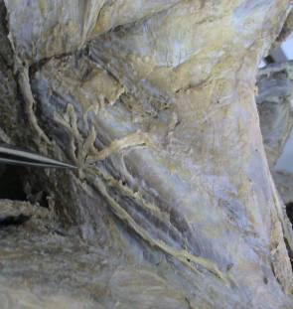
O ponto nervoso do pescoço (figura 1) foi verificado emergindo no meio da borda posterior do m. esternocleidomastóideo, evidenciando seus principais ramos: Nervo auricular magno; nervo cervical transverso e seus ramos ascendentes e descendentes; nervos supraclaviculares e seus ramos; O nervo occipital menor não foi identificado.
A veia jugular externa estava ausente em ambos os lados (figura 5); a veia jugular anterior estava ausente apenas no lado direito (figura 2); Foi reconhecido o ramo comunicante (figura 2) que se bifurcava antes de alcançar o arco venoso jugular.
NCT
NAM
NSC
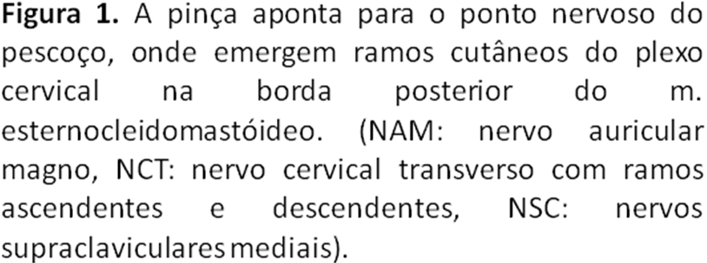
No trígono posterior (figuras 3 e 4) foram observados: no trígono occipital,o m. esternocleidomastóideo, o m. trapézio, o ventre inferior do m. omo-hióide, o nervo acessório, o nervo frênico, raiz do plexo barquial, linfonodos cervicais; No trígono submandibular, a glândula submandibular e linfonodos submandibulares.
Na região cervical anterior (figura 2) foram identificados: no trígono muscular, os músculos infra-hióideos (esterno-hióideo, ventre superior do Omo-hióideo e esterno-tireóideo); No trígono submentual (figura 6), o ventre anterior do m.digástrico e o m.milo-hióideo; No trígono carótico (figura 6), a veia jugular interna e artéria carótida comum.
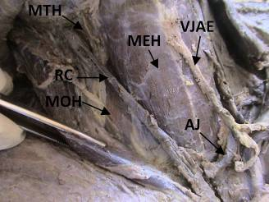
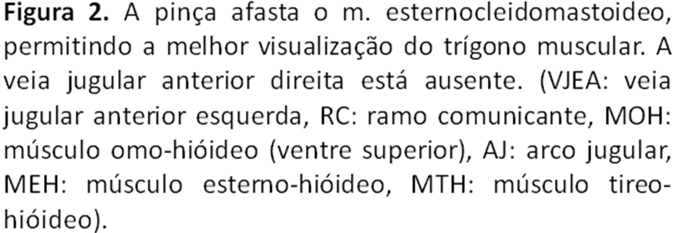
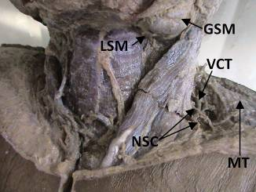
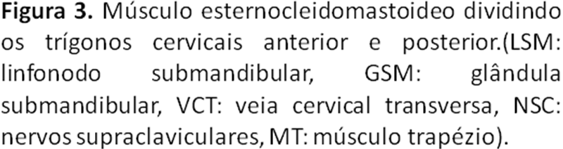
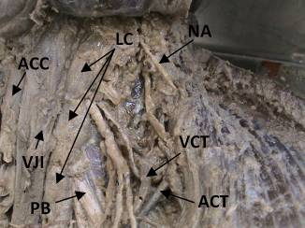
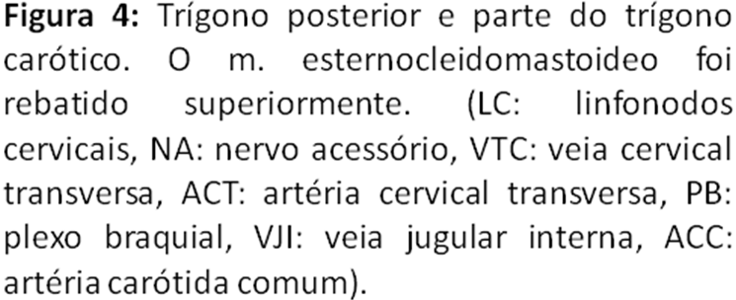
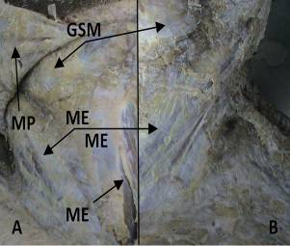
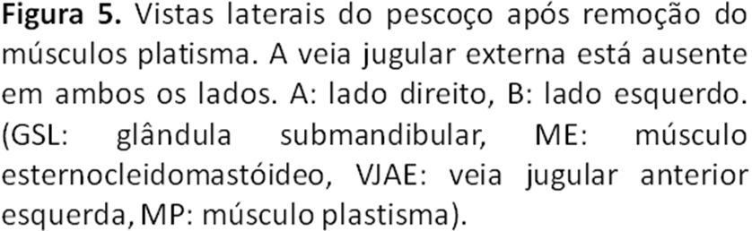

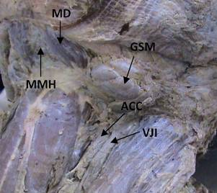
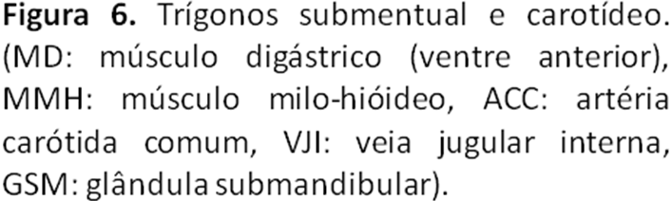

DISCUSSÃO

O estudo das veias superficiais do pescoço é de difícil dissecação por elas serem frágeis, estarem aderidas à gordura e apresentarem muitas variações anatômicas. Todos os autores pesquisados concordam que pode haver uma variação na formação da jugular externa ou na sua desembocadura, porém não mencionam a sua ausência.^{(1), (2), (3), (5)} As variações da veia jugular anterior são apontadas em alguns livros de anatomia por sua possibilidade de variações e ausência em um dos lados.^{(1), (5), (6)} É importante salientar que um bom conhecimento das variações das veias superficiais do pescoço é de fundamental importância para garantir o sucesso de um procedimento cirúrgico nesse segmento.
Os músculos que limitam as regiões cervicais, m. esternocleidosmastóideo, m.trapézio, m. digástrico e m. omo-hióideo foram facilmente reconhecidos e facilitaram a identificação das subdivisões dos trígonos anterior e posterior assim como as estruturas que compunham tais sub-regiões.
Ao longo do processo de dissecação do pescoço, pôde-se reconhecer os elementos anatômicos em camadas, ou seja, da superfície para sua profundidade. Essa visualização seria difícil de ser feita pelos alunos por meio dos atlas de anatomia ou de peças já dissecadas, pois ,muitas vezes, as estruturas superficiais são retiradas para evidenciar outras mais profundas, ou as figuras dos livros são muito diferentes da peças anatômicas formolizadas.
Pode-se constatar que, através do método de dissecação, é possível a identificação de variações anatômicas , como a ausência bilateral da veia jugular externa e unilateral da veia jugular anterior que presenciamos em nesse estudo.

CONCLUSÃO

Com base nos resultados obtidos, o método da dissecação com base na divisão do pescoço em regiões cervicais se mostrou eficiente para o reconhecimento das estruturas superficiais como músculos, nervos, vasos, linfáticos e glândulas. A utilização desta ferramenta facilitará a identificação da disposição dos elementos anatômicos, determinação de variações e lesões, contribuindo, desta forma, para a construção do conhecimento científico pelo aluno área de saúde.

REFERÊNCIAS

- DÂNGELO, José G; FATTINI, Carlos A. Anatomia Humana Sistêmica e Segmentar: para o estudante de medicina. 2ª ed. Ed Ateneu, São Paulo, 2003.p 392-402.
- GARDNER, E; GRAY, Donald J; RAHILLY, O. Anatomia: Estudo regional do Corpo Humano e métodos de dissecação .4ª ed. Ed Guanabara koogan, Rio de Janeiro, 1988. p 672- 674.
- MOORE, Keith L; DALLEY, Arthur F. Anatomia Orientada para Clínica. 5ª ed. Ed Guanabara Koogan, Rio de janeiro, 2007.p 966-994.
- NETTER, Frank H; Atlas de Anatomia Humana.3ª ed. Ed Artmed, Porto Alegre, 2004. p 22-29.
- TESTUT, l; LATARJET, A; Anatomía Humana.Vol II.Ed. Salvat, Barcelona,Esp, 1977.p 460-464.
- WARWICK, Roger; WILLIAMS, Peter L. Gray Anatomia.35ª ed. Vol I. Ed Guanabara Koogan, Rio de Janeiro, 1979. p 598-600.

